
1268
21.07.2022
Об установлении публичного сервитута для размещения объекта электросетевого хозяйства «ВЛ-0,4 кВ №1 от ТП №138 наружное освещение» в границах кадастровых кварталов 60:27:0050204, 60:27:0050205 и земельных участков с кадастровыми номерами 60:27:0050204:10, 60:27:0050204:18, 60:27:0050204:2, 60:27:0050204:4, 60:27:0050204:43, 60:27:0050205:917, 60:27:0050204:11, 60:27:0050204:20, 60:27:0050204:3, 60:27:0050204:5, 60:27:0050205:50, 60:27:0050205:747, 60:27:0050204:19, 60:27:0050204:21, 60:27:0050204:8, 60:27:0050205:752

В соответствии со статьей 23, пунктом 1 статьи 39.37, подпунктом 4 статьи 39.38, статьей 39.39, пунктом 1 статьи 39.40, статьями 39.41, 39.42, 39.43, пунктом 1 статьи 39.45 Земельного кодекса Российской Федерации, пунктом 3, 4 статьи 3.6 Федерального закона от 25.10.2001 № 137-ФЗ «О введении в действие Земельного кодекса Российской Федерации», Федеральным законом от 06.10.2003 № 131-ФЗ «Об общих принципах организации местного самоуправления в Российской Федерации», приказом Министерства экономического развития Российской Федерации № 542 от 10.10.2018 «Об утверждении требований к форме ходатайства об установлении публичного сервитута, содержанию обоснования необходимости установления публичного сервитута», Положением о распределении полномочий органов местного самоуправления муниципального образования «Город Псков», утвержденным решением Псковской городской Думы от 16.12.2016 № 2161, на основании ходатайства от 02.03.2022 и заявления (исх. № 191/22 ПКБСЗ от 05.03.2022) Публичного акционерного общества «Россети Северо-Запад» (ИНН 7802312751, ОГРН 1047855175785) и схемы расположения границ публичного сервитута на кадастровом плане территории, руководствуясь подпунктом 6.1. пункта 6 статьи 32, подпунктом 5 пункта 1 статьи 34 Устава муниципального образования «Город Псков», Администрация города Пскова

ПОСТАНОВЛЯЕТ:

- Установить в пользу Публичного акционерного общества «Россети Северо-Запад» (ИНН 7802312751, ОГРН 1047855175785) публичный сервитут площадью 2818 кв. м в отношении земельных участков в границах кадастровых кварталов 60:27:0050204, 60:27:0050205 и земельных участков с кадастровыми номерами 60:27:0050204:10 с местоположением: г. Псков, ул. Петровская, дом 21, 60:27:0050204:18 с местоположением: г. Псков, ул. Петровская, дом 25, 60:27:0050204:2 с местоположением: г. Псков, ул. Петровская, дом 3, 60:27:0050204:4 с местоположением: г. Псков, ул. Петровская, дом 7, 60:27:0050204:43 с местоположением: г. Псков, ул. Петровская, дом 13, 60:27:0050205:917 с местоположением: г. Псков, ул. Петровская, у дома № 8а, 60:27:0050204:11 с местоположением: г. Псков, ул. Петровская, дом 23, 60:27:0050204:20 с местоположением: г. Псков, ул. Петровская, дом 17, 60:27:0050204:3 с местоположением: г. Псков, ул. Петровская, дом 5, 60:27:0050204:5 с местоположением: г. Псков, ул. Петровская, дом 9, 60:27:0050205:50 с местоположением: г. Псков, ул. Петровская, дом 8-а, 60:27:0050205:747 с местоположением: г. Псков, ул. Петровская, дом 10, 60:27:0050204:19 с местоположением: г. Псков, ул. Петровская, дом 25, 60:27:0050204:21 с местоположением: г. Псков, ул. Петровская, дом 17, 60:27:0050204:8 с местоположением: г. Псков, ул. Петровская, дом 15, 60:27:0050205:752 с местоположением: г. Псков, ул. Петровская, дом 12 и утвердить границу публичного сервитута согласно приложению к настоящему постановлению.
2. Цель установления публичного сервитута: размещение в целях эксплуатации объекта электросетевого хозяйства «ВЛ-0,4 кВ №1 от ТП №138 наружное освещение» и его неотъемлемых технологических частей, необходимых для организации электроснабжения населения
3. Срок публичного сервитута: 49 (сорок девять) лет.
4. Срок, в течение которого в соответствии с расчетом заявителя использование земельных участков (их частей) и (или) расположенных на них объектах недвижимости в соответствии с их разрешенным использованием будет в соответствии с подпунктом 4 пункта 1 статьи 39.41 Земельного кодекса Российской Федерации невозможно или существенно затруднено (при возникновении таких обстоятельств) – от 3 до 60 дней.
5. Порядок установления зон с особыми условиями использования территорий и содержание ограничений прав на земельные участки в границах таких зон установлен постановлением Правительства Российской Федерации от 24.02.2009 № 160 «О порядке установления охранных зон объектов электросетевого хозяйства и особых условий использования земельных участков, расположенных в границах таких зон».
6. Плата за публичный сервитут не устанавливается.
7. График проведения работ при осуществлении деятельности, для обеспечения которой устанавливается публичный сервитут: при отсутствии аварийных ситуаций, капитальный ремонт объекта электросетевого хозяйства производится с предварительным уведомлением собственников (землепользователей, землевладельцев, арендаторов) земельных участков 1 раз в 10 лет (продолжительность не превышает три месяца для земельных участков, предназначенных для жилищного строительства (в том числе индивидуального жилищного строительства), ведения личного подсобного хозяйства, садоводства, огородничества; не превышает один год - в отношении иных земельных участков).
8. Публичное акционерное общество «Россети Северо-Запад» обязано привести земельный участок в состояние, пригодное для его использования в соответствии с разрешенным использованием, в срок не позднее чем три месяца после завершения эксплуатации объекта электросетевого хозяйства, указанного в пункте 2 настоящего постановления.
9. Комитету по управлению муниципальным имуществом города Пскова (Кузнецова Е.В.) в течение пяти рабочих дней со дня принятия настоящего постановления направить копию настоящего постановления с приложением утвержденной схемы расположения границ публичного сервитута:
9.1 Николаеву Юрию Евстафьевичу, Василевской Елене Николаевне, Верязовой Елене Павловне, Маркеловой Инне Вячеславовне, Ивановой Елене Эдуардовне, Маркеловой Наталье Николаевне, Общественной организации «Псковский городской клуб любителей собаководства» (ИНН: 6027076470), Ивановой Светлане Ивановне, Иванову Николаю Ивановичу, Обществу с ограниченной ответственностью «Текстиль Северо-Запад» (ИНН: 6027184620), Исаевой Наталии Геннадьевне, Публичному акционерному обществу «Сбербанк России» (ИНН: 7707083893), Крючкову Андрею Юрьевичу, Толушкиной Светлане Васильевне, Николаевой Любови Петровне, являющимся правообладателями земельных участков, в отношении которых принято решение об установлении публичного сервитута;
9.2 путем размещения в общедоступном месте многоквартирного дома с местоположением: г. Псков, ул. Петровская, дом 8-а, многоквартирного жилого дома с местоположением: г. Псков, ул. Петровская, дом 10, многоквартирного жилого дома с местоположением: г. Псков, ул. Петровская, дом 12 (подъезды многоквартирного жилого дома и (или) в пределах земельного участка на котором расположен многоквартирный дом);
9.3 в Управление Федеральной службы государственной регистрации, кадастра и картографии по Псковской области;
9.4 Публичному акционерному обществу «Россети Северо-Запад» (ИНН 7802312751, ОГРН 1047855175785).
10. Опубликовать настоящее постановление в газете «Псковские Новости» и разместить на официальном портале Администрации города Пскова в сети «Интернет».
11. Публичный сервитут считается установленным со дня внесения сведений о нем в Единый государственный реестр недвижимости.
12. Контроль за исполнением настоящего постановления возложить на заместителя Главы Администрации города Пскова Волкова П.В.

Глава Администрации
города Пскова Б.А. Елкин

Приложение
к постановлению
Администрации города Пскова

от 21.07.2022 № 1268

СХЕМА ГРАНИЦ РАЗМЕЩЕНИЯ ПУБЛИЧНОГО СЕРВИТУТА
Объект: ВЛ-0,4 кВ №1 от ТП №138 наружное освещение
Местоположение: Псковская область, г. Псков.
Кадастровые кварталы: 60:27:0050204, 60:27:0050205
Кадастровые номера земельных участков: 60:27:0050204:10, 60:27:0050204:18, 60:27:0050204:2, 60:27:0050204:4, 60:27:0050204:43, 60:27:0050205:917, 60:27:0050204:11, 60:27:0050204:20, 60:27:0050204:3, 60:27:0050204:5, 60:27:0050205:50, 60:27:0050205:747, 60:27:0050204:19, 60:27:0050204:21, 60:27:0050204:8, 60:27:0050205:752.
Система координат: МСК-60 (Зона 1)
Площадь сервитута: 2818 кв.м
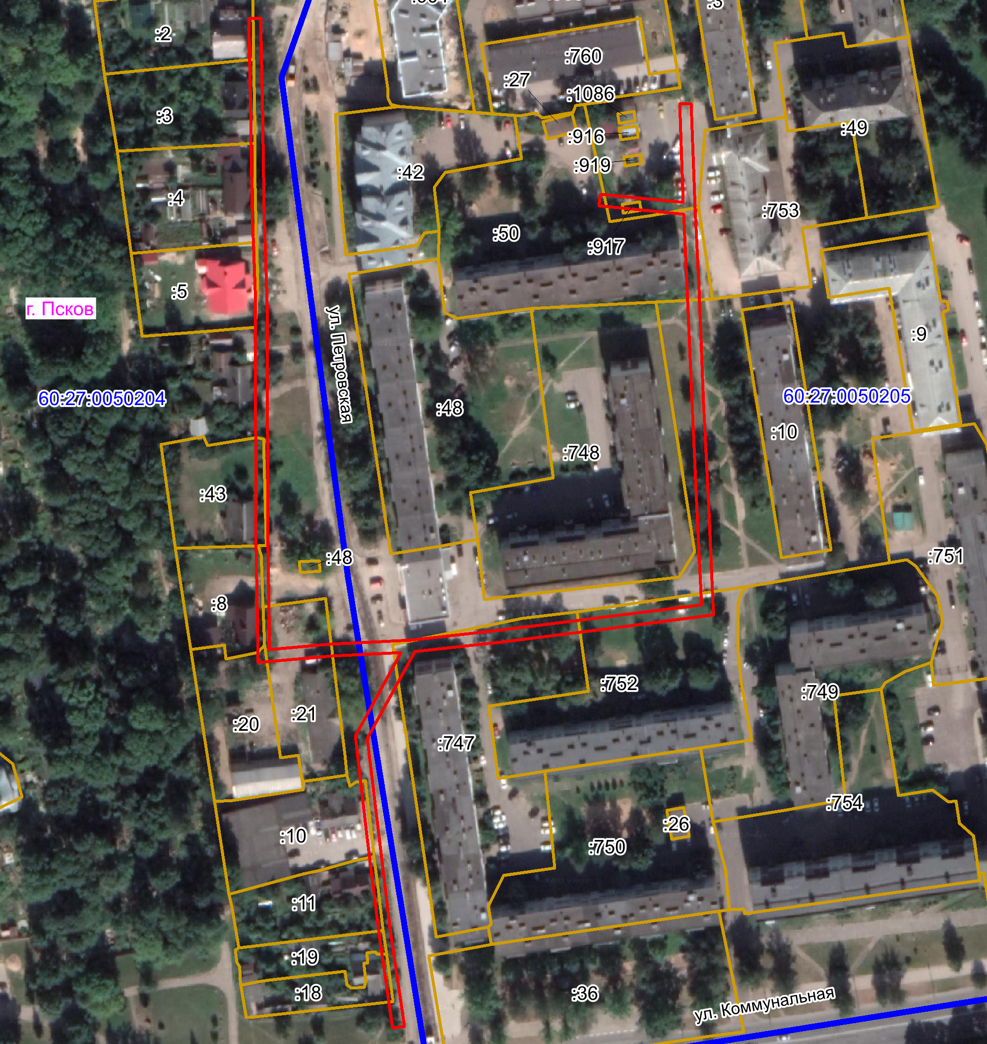
Масштаб 1:2000
Граница публичного сервитута

Используемые условные знаки и обозначения:

Каталог координат:

ВЛ-0,4 кВ №1 от ТП №138 наружное освещение
Номер угла | X, м | Y, м | Средняя квадратическая погрешность характерной точки
1 | 500780,85 | 1271910,06 | 0,10
2 | 500784,83 | 1271910,46 | 0,10
3 | 500782,02 | 1271938,71 | 0,10
4 | 500815,55 | 1271937,57 | 0,10
5 | 500815,69 | 1271941,57 | 0,10
6 | 500779,91 | 1271942,79 | 0,10
7 | 500752,06 | 1271944,23 | 0,10
8 | 500713,22 | 1271945,81 | 0,10
9 | 500676,01 | 1271947,55 | 0,10
10 | 500641,22 | 1271949,21 | 0,10
11 | 500636,78 | 1271914,36 | 0,10
12 | 500631,98 | 1271876,48 | 0,10
13 | 500628,70 | 1271847,14 | 0,10
14 | 500599,16 | 1271830,94 | 0,10
15 | 500565,28 | 1271834,91 | 0,10
16 | 500532,79 | 1271838,92 | 0,10
17 | 500500,93 | 1271843,54 | 0,10
18 | 500500,35 | 1271839,58 | 0,10
19 | 500532,25 | 1271834,96 | 0,10
20 | 500564,80 | 1271830,93 | 0,10
21 | 500599,96 | 1271826,82 | 0,10
22 | 500628,40 | 1271842,42 | 0,10
23 | 500627,23 | 1271818,64 | 0,10
24 | 500625,07 | 1271793,59 | 0,10
25 | 500663,16 | 1271792,96 | 0,10
26 | 500702,92 | 1271792,81 | 0,10
27 | 500747,49 | 1271792,72 | 0,10
28 | 500779,09 | 1271791,58 | 0,10
29 | 500813,04 | 1271791,06 | 0,10
30 | 500844,77 | 1271790,47 | 0,10
31 | 500844,85 | 1271794,47 | 0,10
32 | 500813,10 | 1271795,06 | 0,10
33 | 500779,19 | 1271795,58 | 0,10
34 | 500747,57 | 1271796,72 | 0,10
35 | 500702,94 | 1271796,81 | 0,10
36 | 500663,20 | 1271796,96 | 0,10
37 | 500629,43 | 1271797,51 | 0,10
38 | 500631,23 | 1271818,38 | 0,10
39 | 500632,57 | 1271845,79 | 0,10
40 | 500635,96 | 1271876,04 | 0,10
41 | 500640,74 | 1271913,86 | 0,10
42 | 500644,72 | 1271945,03 | 0,10
43 | 500675,83 | 1271943,55 | 0,10
44 | 500713,04 | 1271941,81 | 0,10
45 | 500751,88 | 1271940,23 | 0,10
46 | 500777,98 | 1271938,88 | 0,10
1 | 500780,85 | 1271910,06 | 0,10

Глава Администрации
города Пскова Б.А. Елкин

